Andrea Gaeta
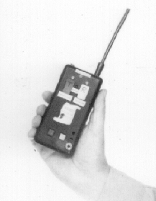
Televisione Interattiva Equivalente
La TV-computer e il Telegrafino

GLI ATOMI - 5

